Lessing, Laokoon

Kreuzer, S. 219 f.

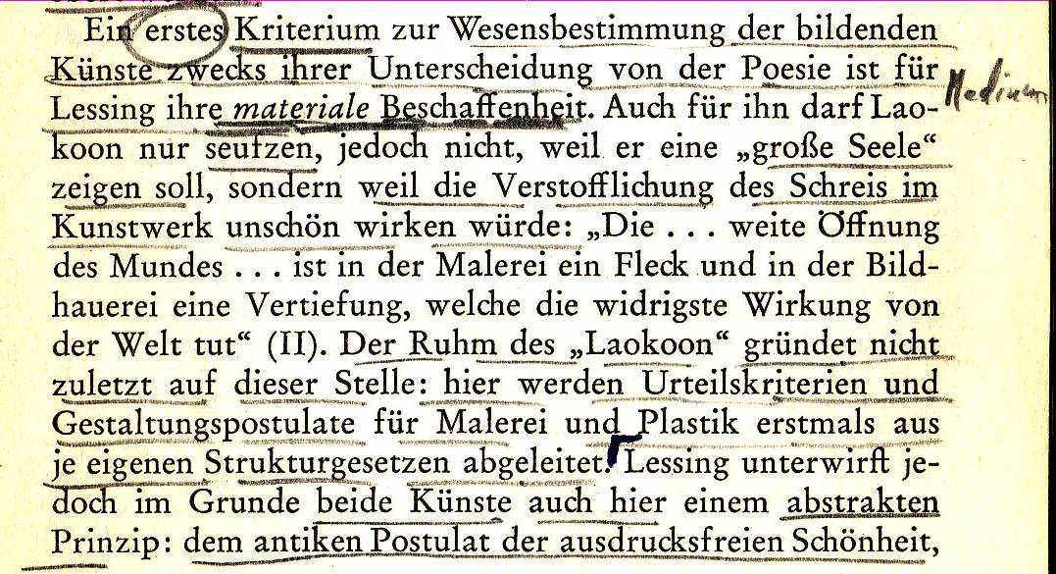

Lessing, S. 22:

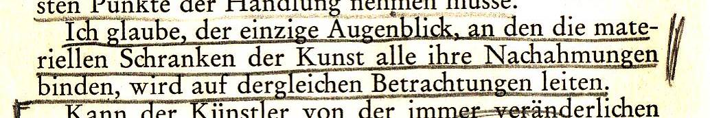

Kreuzer, S. 220 f.:
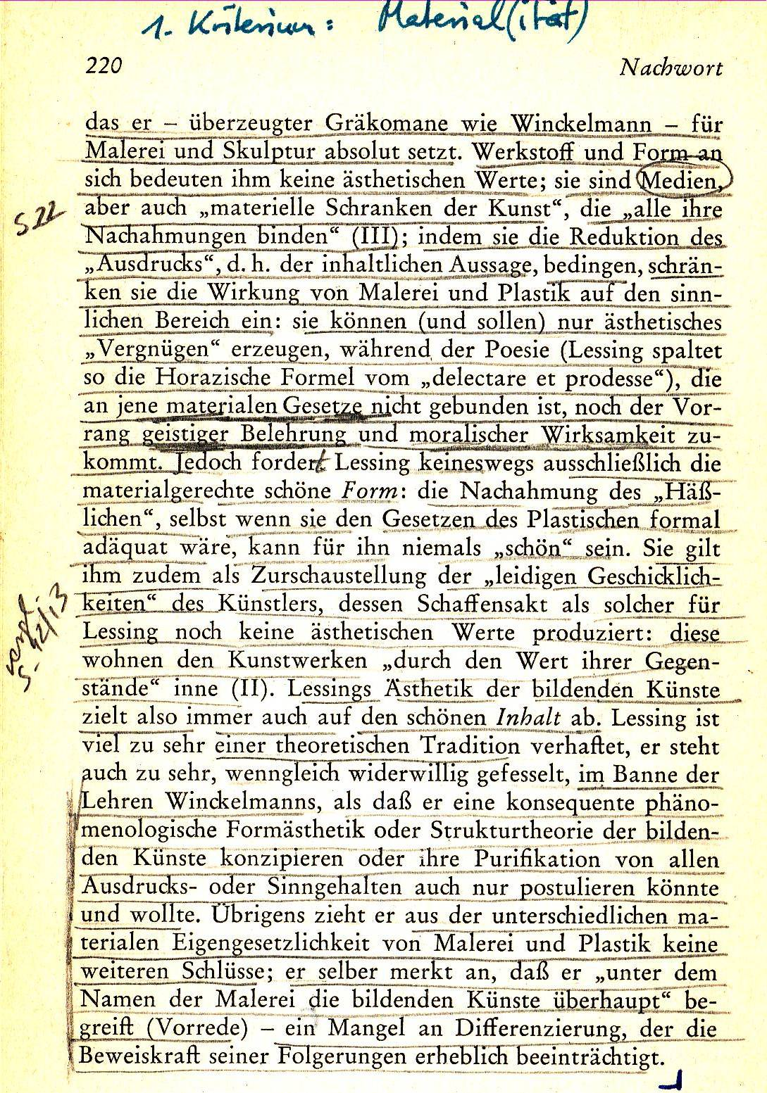
Kreuzer, 221
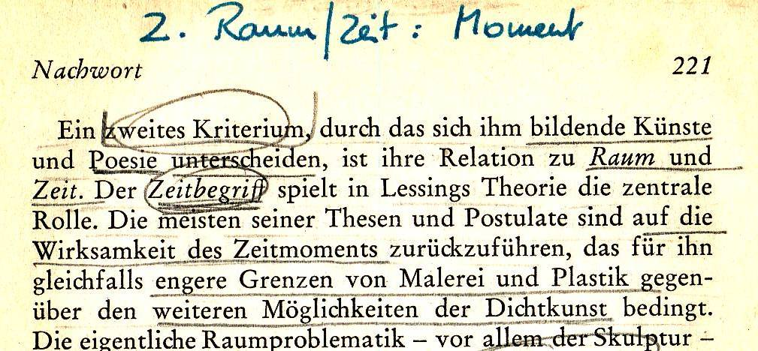

Hier ausführliche Diskussion: Was ist die Zeit der Malerei und der Skulptur, was ist die Zeit der Literatur? Bezugspunkt bei Lessing: die Handlung (die Zeit des Gegenstandes), nicht die Zeit der Rezeption, nicht die Zeit des Materials (aber auch das nicht ausgeschlossen)

Lessing, S. 22 f.
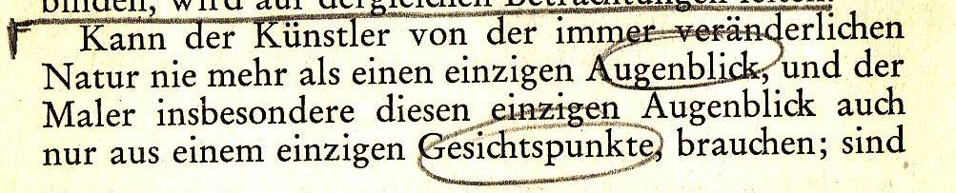
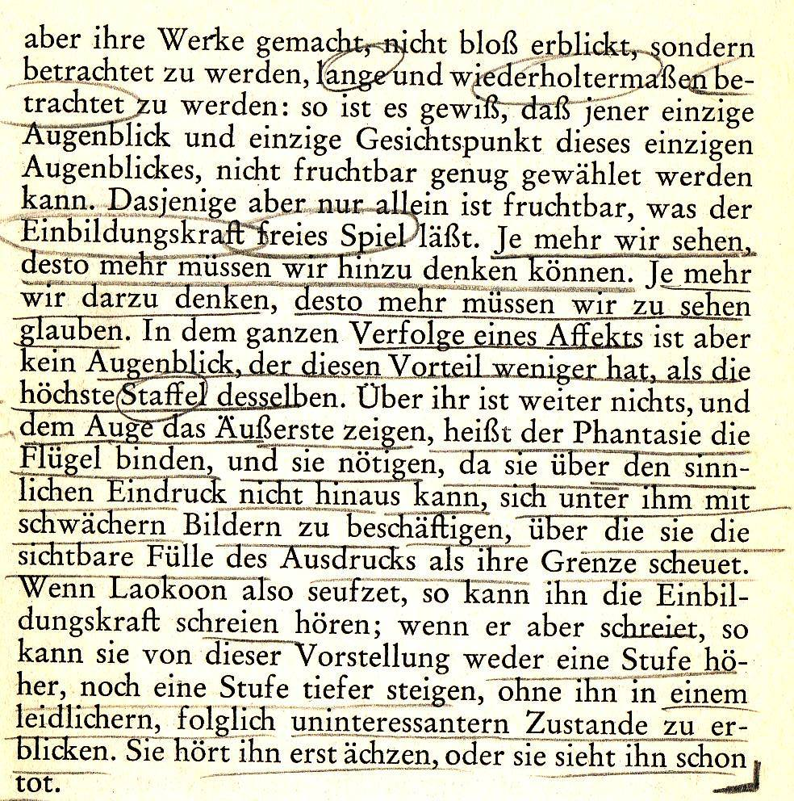

Lessing, S. 27

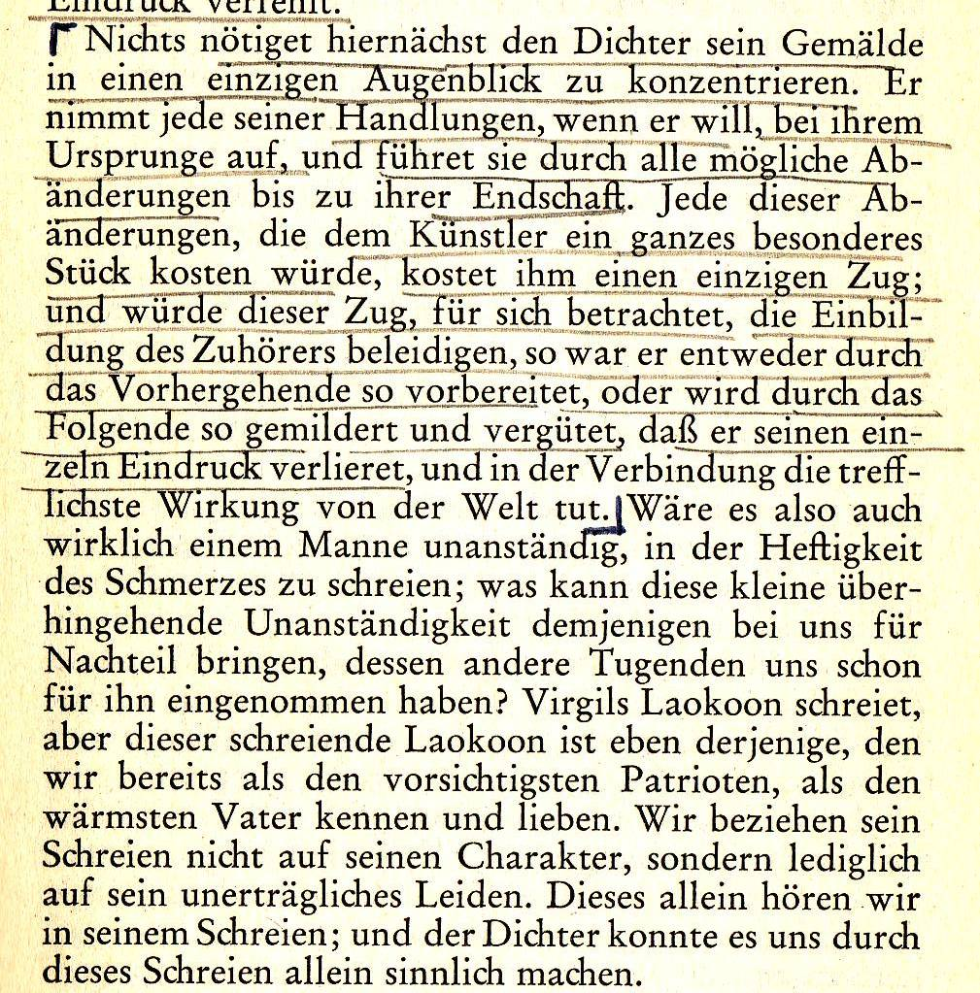

Kreuzer, S. 223 f.:

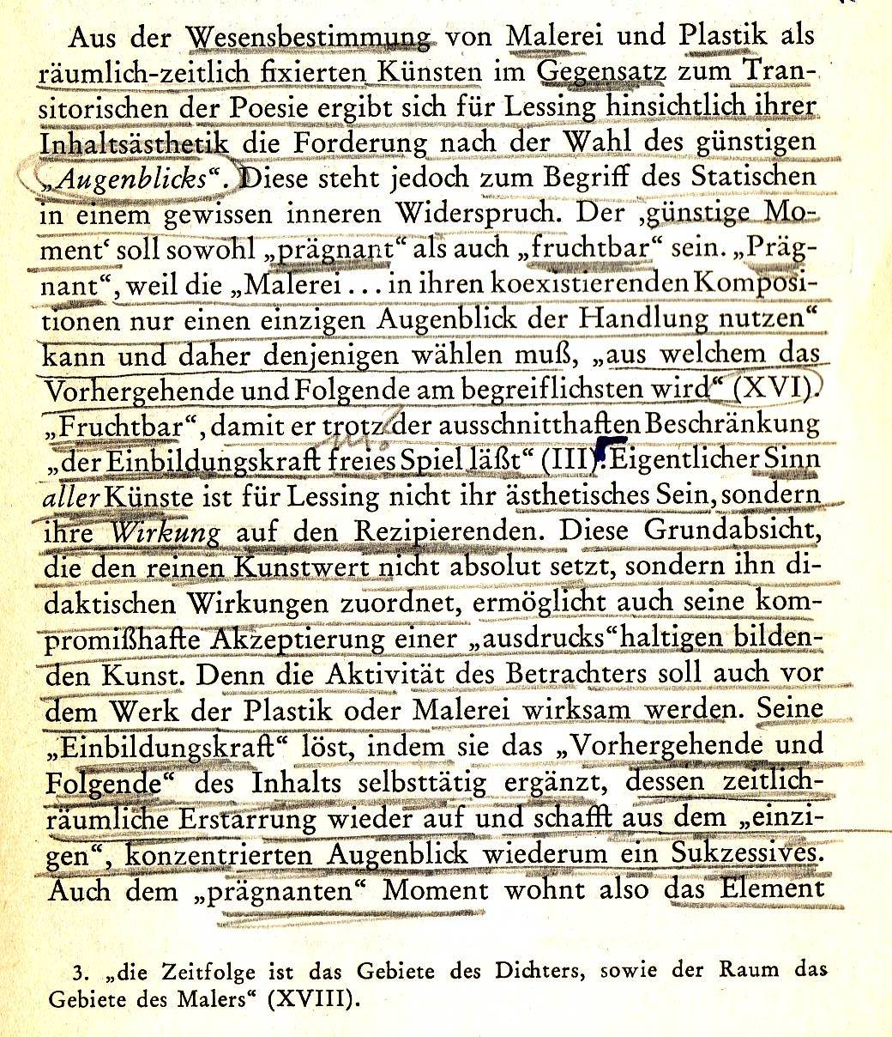
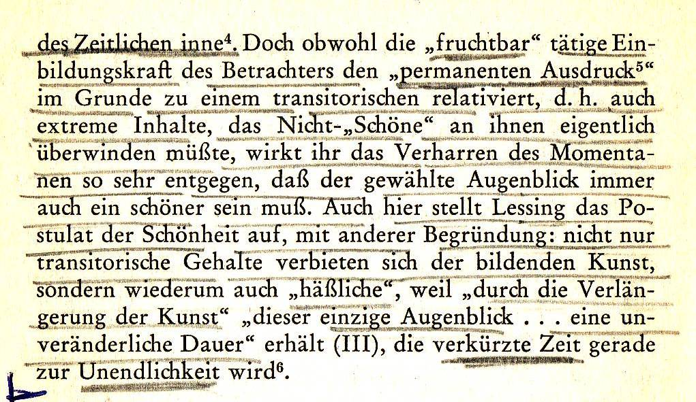

Lessing, S. 114 f.:
